

PAUTA JUEGO: LA PIRÁMIDE CIFRADA 9

Solución:

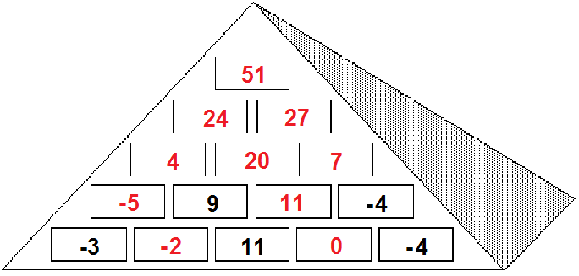

Elaborado por: Ministerio de Educación, Chile

